Набор для минилапароскопии от KARL STORZ
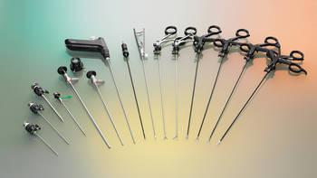
Контакт с консультантом
Отличительные признаки:
- Полный набор согласованных между собой инструментов для минилапароскопии:
  - Лапароскопы HOPKINS® (Ø 3,3 – 5 мм)
  - Ножницы и щипцы CLICKLINE для захвата и диссекции
  - Очень легкие троакары эргономичной формы
  - Коагуляционные электроды (монополярные)
  - Стабильные иглодержатели по KOH
  - Инструменты для аспирации и ирригации
- Поворотные биполярные инструменты ROBI® для минилапароскопии: Ø 3,5 мм, рабочая длина 36 см и 20 см
- Троакар LOWFRIX® по CARVALHO: отсутствие силиконового лепесткового клапана позволяет вводить инструменты без трения, а значит, проводить крайне точную диссекцию

Урология
Современную урологию нельзя представить себе без диагностических и терапевтических методов эндоскопии: цистоскопия, трансуретральная резекция простаты (TUR) и уретерореноскопия сегодня являются обычными процедурами и постоянно усовершенствуются за счет новых технологий.
Компания KARL STORZ предлагает для урологических вмешательств комплексные решения, которые объединяют оптику и инструменты в специально разработанных инновационных и надежных приборах.
Сюда относятся приборы для высокочастотной и лазерной хирургии, приборы для дробления камней в мочевом пузыре, мочеточниках и почках, жесткая и гибкая оптика для операций на мочеточниках, а также инструменты для щадящего удаления почечных камней и для фотодинамичекской диагностики (PDD).
Инструментарий для урологической лапароскопии, детской урологии, а также гибкие видеоэндоскопы дополняют линейку изделий для урологии.

Переворот в трансуретральной концепции лечения – законченная система и разнообразие электродов
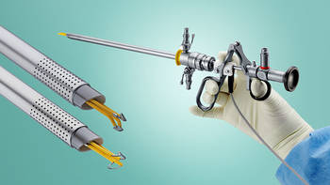
Highlights 2016 Urology - Quarter 3 (PDF | 1.0 MB)
Революция в ТУР Биполярные резектоскопы KARL STORZ (PDF | 1.2 MB)
Контакт с консультантом
Новая биполярная концепция от KARL STORZ устанавливает новые стандарты эффективности, экономичности, безопасности пациентов, надежности и таким образом знаменует переворот в лечении ДГПЖ и опухолей мочевого пузыря.
Разнообразный выбор электродов для биполярных резектоскопов от KARL STORZ позволяет конфигурировать инструменты в зависимости от актуальной ситуации в операционной и личных предпочтений с целью достижения наилучших операционных результатов. Ассортимент продукции KARL STORZ охватывает петли для резекции, разреза, резекции «en bloc», а также электроды для вапоризации и энуклеации предстательной железы, мочевого пузыря и мочеиспускательного канала.
Отличительные признаки:
- Настоящая биполярная система: без обратной подачи электрического тока через тубус
- Максимальная эффективность при минимальном, контролируемом токе: минимальное воздействие на ткань, значительное снижение стимуляции обтураторного нерва
- Точный разрез благодаря прецизионной централизации необходимого тока и свободному выбору толщины петли
- Надрез без задержки благодаря автоматической регулировке ВЧ-мощности
- Применение в физиологическом растворе: минимальный риск ТУР-синдрома, отсутствие ограничений во времени при лечении, усовершенствованные возможности обучения без ущерба для безопасности пациента
- Дополнительные методы к классической резекции: биполярная энуклеация и вапоризация

AUTOCON® III 400
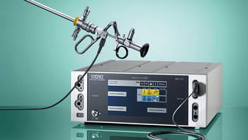
Highlights 2016 Urology - Quarter 3 (PDF | 1.0 MB)
AUTOCON® III 400 – Next-generation bipolar resection (PDF | 0.8 MB)
Контакт с консультантом

Биполярная резекция нового поколения
Основным усовершенствованием нового ВЧ-генератора от KARL STORZ является оптимизация производительности для биполярных процедур, что делает этот прибор идеальным дополнением к системам для биполярной резекции от KARL STORZ. Благодаря технологии точного разреза и строгой регулировке мощности обеспечивается оптимальная энергия для биполярной резекции и достигаются идеальные результаты. Таким образом, биполярная концепция от KARL STORZ устанавливает новые стандарты относительно эффективности, экономичности, безопасности пациентов и надежности, а также совершает переворот в лечении доброкачественной гиперплазии предстательной железы и опухолей мочевого пузыря.
Отличительные признаки:
- Контролируемый разрез и предельно точное применение энергии на ткани
- Настоящая биполярная система за счет возврата электрического тока через электрод
- Высокопроизводительный генератор дает возможность применения других биполярных техник, например, вапоризации и энуклеации
- Максимальное удобство для пользователя благодаря сенсорному дисплею с высоким разрешением

Педиатрический операционный цистоуретроскоп
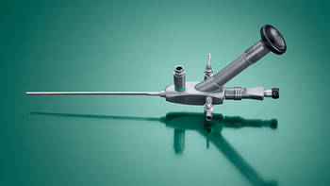
Highlights 2016 Urology - Quarter 3 (PDF | 1.0 MB)
Контакт с консультантом

Для удобного и щадящего лечения
Операционный цистоуретроскоп с атравматическим концом тубуса и превосходными антифрикционными свойствами обеспечивают хирургу более оптимальные возможности для диагностики, а также удобное и щадящее лечение пациента. Прямой рабочий канал и высококачественная оптика в значительной мере способствуют эффективному проведению различных процедур.
Отличительные признаки:
- Атравматическая дистальная часть тубуса с закругленным кончиком
- Минимальный диаметр тубуса
- Максимальная мощность ирригации благодаря большому прямому рабочему каналу

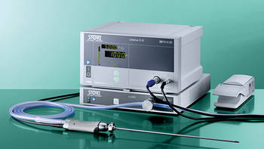

S-PILOT™

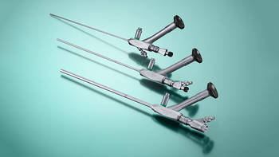

Новое поколение систем для чрескожной нефролитотрипсии (PCNL) с контролируемым давлением

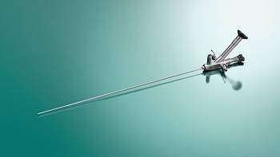

Тонкий уретерореноскоп от KARL STORZ

